Пропонуємо взяти участь в анкетуванні, що дасть змогу організувати навчання інформаційно-комунікаційних технологій (ІКТ) відповідно до Ваших потреб і бажань. ПІБ__________________________________________________________

1. Як Ви використовуєте ІКТ у педагогічній діяльності?

•друкую на комп’ютері матеріали для занять

•шукаю інформацію у мережі інтернет

•проводжу заняття з використанням комп’ютерної техніки •використовую інформаційні технології у проектній діяльності

[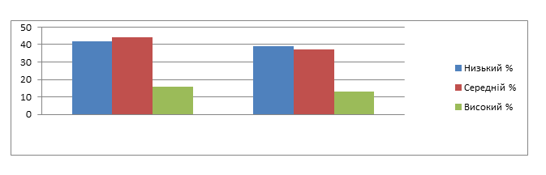](http://wiki.kubg.edu.ua/%D0%A4%D0%B0%D0%B9%D0%BB:%D0%94%D1%96%D0%B0%D0%B3%D1%80%D0%B0%D0%BC%D0%B01.PNG),

2. Чи використовуєте Ви ІКТ для самоосвіти та узагальнення педагогічного досвіду?

•готуюся до виступів (текст, наочні матеріали)

використовую матеріали з мережі інтернет

•готую статті для публікації в електронному вигляді

•публікую свої педагогічні розробки в мережі інтернет

[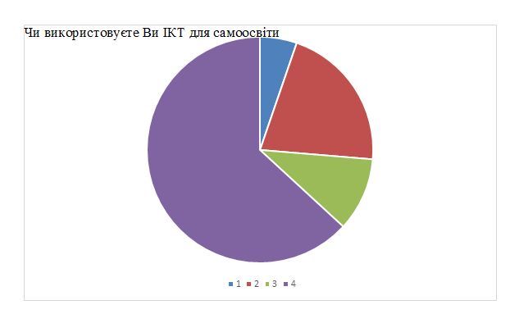](http://wiki.kubg.edu.ua/%D0%A4%D0%B0%D0%B9%D0%BB:%D0%94%D1%96%D0%B0%D0%B3%D1%80%D0%B0%D0%BC%D0%BC%D0%B02.PNG),

3. Вам потрібен час для роботи за комп’ютером, щоб:

•створювати проекти в електронному вигляді

•працювати у мережі інтернет

•готувати додаткові пізнавальні матеріали

•готуватися до виступів та писати статті для публікації

•створювати власні електронні розробки (демонстраційні матеріали, презентації тощо)

[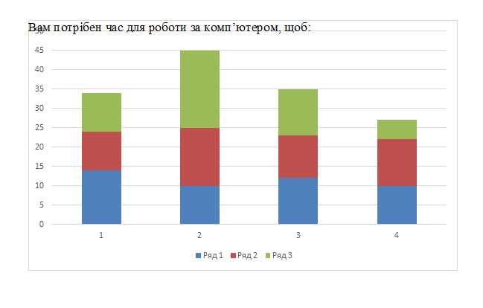](http://wiki.kubg.edu.ua/%D0%A4%D0%B0%D0%B9%D0%BB:%D0%94%D1%96%D0%B0%D0%B3%D1%80%D0%B0%D0%BC%D0%BC%D0%B03.PNG),

4. Де Ви хотіли б підвищити свою кваліфікацію з використання ІКТ:

•в Інституті педагогічної післядипломної освіти

•у навчальному закладі

•самостійно

[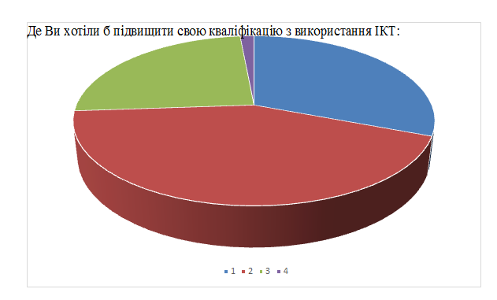](http://wiki.kubg.edu.ua/%D0%A4%D0%B0%D0%B9%D0%BB:%D0%94%D1%96%D0%B0%D0%B3%D1%80%D0%B0%D0%BC%D0%BC%D0%B04.PNG),

5. Чого саме Ви хотіли б навчитися:

•працювати з текстовим редактором Microsoft Word (з нуля або поглибити знання) •працювати з електронними таблицями Microsoft Excel (з нуля або поглибити знання) •створювати презентації у Microsoft PowerPoint (з нуля або поглибити знання)

[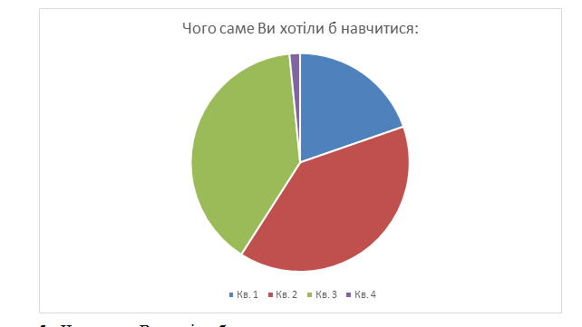](http://wiki.kubg.edu.ua/%D0%A4%D0%B0%D0%B9%D0%BB:%D0%94%D1%96%D0%B0%D0%B3%D1%80%D0%B0%D0%BC%D0%BC%D0%B05.PNG),

Аналізуючи результати опитування працівників ЗДО 518 можна зробити наступні висновки: всі учасники опитування вважають важливим впровадження IКТ в діяльність ЗДО, педагоги закладу освічені в питанні розвитку та застосуванні ІКТ та досить часто користуються комп’ютером, ноутбуком, програвачем тощо; більшість педагогів вважає, що їм необхідно підвищити кваліфікацію з використання ІКТ в педагогічній роботі, але з умовою, що ї забеспечать обладнання для роботи з ІКТ.

Дякуємо за співпрацю!